**Техническое задание на разработку базы данных составленное в соответствии с ГОСТ34.602-89**

**1. Введение**

**1.1 Наименование программы**

Наименование программы: «База данных для медицинской организации: клиника «Проконсультируйтесь со специалистом»».

**1.2 Краткая характеристика области применения**

База данных предназначена для организации деятельности частной медицинской клиники, располагающейся в городе Москва. В частности для автоматизации и систематизации информации, хранящейся в физическом виде.

**1.3 Условные обозначения и сокращения**

БД - База данных;

ТЗ - Техническое задание

МИС — Медицинская информационная система система автоматизации управления медицинской организацией, в которой объединены:

• системы НСИ, электронного документооборота, поддержки принятия медицинских решений

• электронные медицинские карты пациентов

• данные медицинских исследований и мониторинга состояний пациентов в цифровом виде

• системы финансового и управленческого учета

СУБД-Система управления базой данных

**2. Основания для разработки**

Основанием для разработки БД является задание на разработку БД «Системы управления базами данных».

**2.1 Наименование и условное обозначение темы разработки**

Наименование темы разработки - Разработка БД «Медицинская клиника»

**3. Назначение разработки**

**3.1 Функциональное назначение**

Функциональным назначением БД является хранение информации о клиентах и сотрудниках медицинской организации. В БД должны храниться персональные данные, цены на услуги и документы с общими положениями. Основная задача состоит в удобном переходе от физических носителей к информационной системе, хранящейся на сервере. Доступ к базе данных должен быть как у сотрудников, так и у пользователей.

**4. Требования к программе или программному изделию**

**4.1 Требования к функциональным характеристикам**

Требования к составу выполненных функций

Программа должна выполнять следующие функции:

1. Хранение персональных медицинских карточек клиентов.

2. Ввод, редактирование, удаление, просмотр информации сотрудниках и клиентах.

3. Поиск информации:

- По «ФИО клиента»

- По «Специализации врача»

- По «Оказываемым услугам»

4.1.1 Разграничение доступа к информации. Доступ к информации должен предоставляться только авторизованным пользователям по логину и паролю с соответствующими правами доступа. Незарегистрированным пользователям (с правом просмотра информации) может предоставляться исключительно данные о существующих направлениях, предоставляемых услугах, а также прейскурант на них. Также возможен просмотр информации о действующих специалистах, а именно их стаж, заслуги, и предоставляемые ими услуги. Помимо этого, определенный доступ по вопросам финансов могут иметь отдельно бухгалтеры и кассиры.

4.1.2 Требования к организации входных данных. Входные данные представлены в ниже перечисленных таблицах:

Ввод входных данных осуществляется символами кириллицы.

**4.1.3 Требования к организации выходных данных**

Выходные данные соответствуют входным данным. Просмотр выходных данных осуществляется на мониторе и должен отображается в виде таблицы.

Формат полей соответствует формату идентичных входным данным.

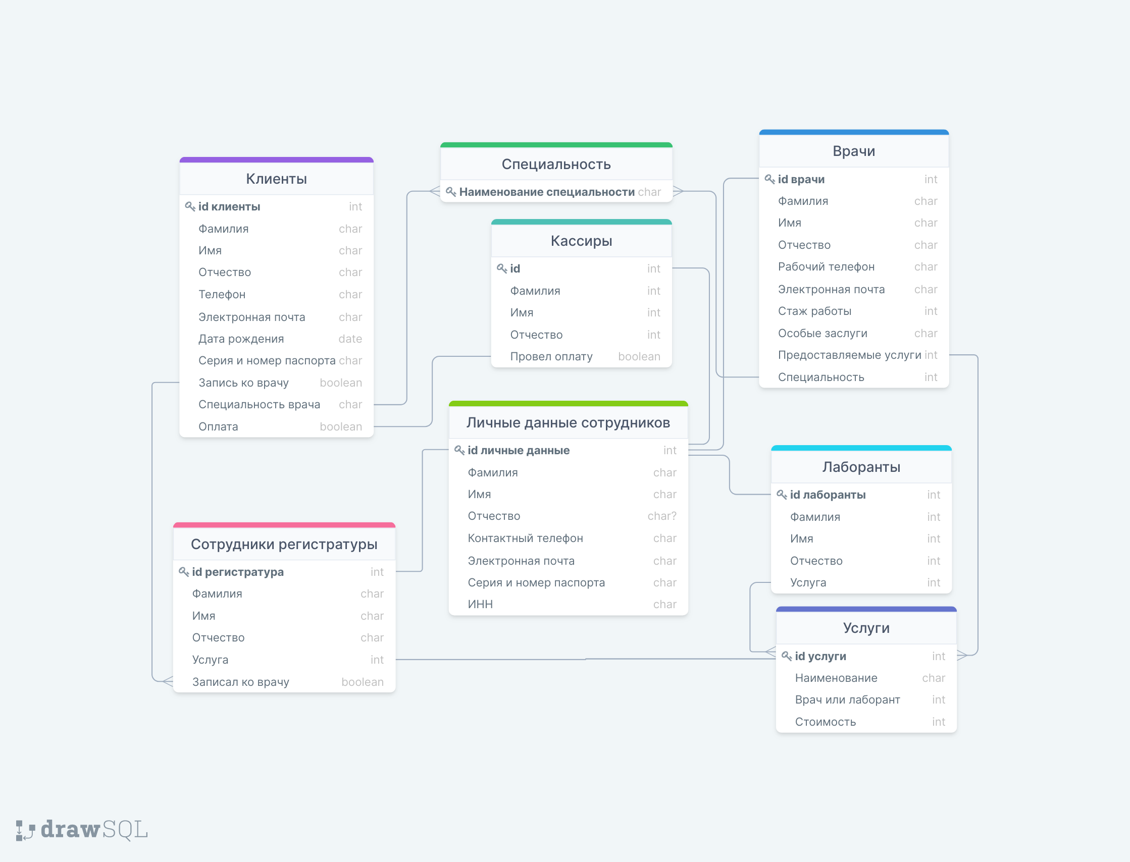

**4.1.4 Требование к временным характеристикам**

Требования к временным характеристикам БД не предъявляются.

**4.2 Требования к надежности**

**4.2.1 Требования к обеспечению надежного (устойчивого) функционирования программы**

Надежное функционирование БД должно быть обеспечено сотрудниками медицинской организации:

1) Своевременным внесением изменений по необходимости;

3) Входа исключительно под своими аккаунтами с предопределенными правами доступа.

**4.2.2 Время восстановление после отказа**

Время восстановления после отказа, вызванного сбоем электропитания технических средств ОС или файловой системы, не должно превышать 15 минут при соблюдении условий эксплуатации технических и программных средств и правильной настройки операционной системы.

**4.2.3 Отказы из-за некорректных действий оператора**

Возможными считаются отказы БД вследствие неаккуратного использования сотрудниками и нарушения техники безопасности по использованию персональных компьютеров и терминалов. За некорректное использования терминала ответственность несет клиент, нарушивший правила пользования терминалом.

**4.3 Условия эксплуатации**

**4.3.1 Климатические условия эксплуатации**

Требования не предъявляются

**4.3.2 Требования к видам обслуживания**

Обслуживание БД включает в себя:

1) информационное обслуживание - ввод и редактирование информации БД в случае несовпадения каких-либо данных с существующими реестрами;

2) системное администрирование БД «Медицинская клиника»

**4.3.3 Требование к численности персонала**

Минимальное количество персонала, требуемое для нормального функционирования, должно составлять не менее 1 человека.

**4.4 Требования к параметру и составу технических средств**

Минимальные аппаратные требования:

· Процессор Intel совместимый, тактовая частота не ниже 500 MHz;

· Объем свободной оперативной памяти - не менее 512 Мб;

· Не менее 1 ГБ свободного дискового пространства;

· Клавиатура;

· Мышь и/или сенсорный экран;

· Монитор с минимальным разрешением - 800х600 пикселей;

· Принтер.

**4.5 Требования к информационной и программной совместимости**

**4.5.1 Требования к информационным структурам и методам решения**

Проектирование структуры БД должно быть выполнено в рамках разработки технического проекта.

**4.5.2 Требования к программным средствам, используемым программой**

Система должна работать под управлением ОС Windows и Linux (все).

**4.6 Требования к защите информации и программ**

Доступ к информации БД на чтение или редактирование предоставляется только авторизованным пользователям по логину и паролю с соответствующими правами доступа. Для авторизации необходимо правильно ввести логин и пароль. Права на соответствующий доступ определяются системным администратором в соответствии с должностными инструкциями.

**4.7 Требования к упаковке и маркировке**

Особые требования не предъявляются.

**4.8 Специальные требования**

**4.8.1 Требования к пользовательскому интерфейсу**

Интерфейс должен быть понятным для пользователя. На экране терминала должны быть инструкции. Также для слабовидящих должен быть предоставлен режим с более крупным шрифтом.

**4.8.2 Требования к архивированию и резервному копированию данных**

**5. Требования к программной документации**

**5.1 Предварительный состав программной документации**

Состав программной документации должен включать:

Руководство программиста ГОСТ 19.504-79. ЕСПД.